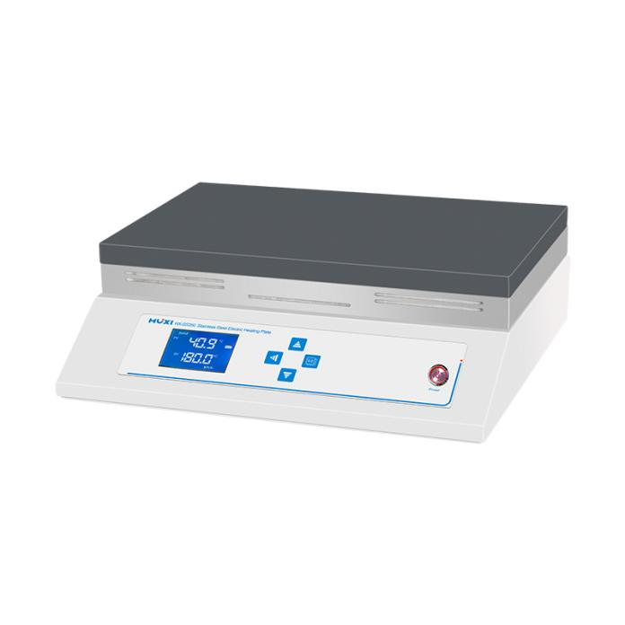
HX-SS350铝合金陶瓷涂层电热板

1、产品应用
HX-SS350铝合金陶瓷涂层电热板专为实验室设计的电热产品，是样品加热消解、煮沸、蒸酸等处理的好帮手。

2、产品特点
- 采用PID控温系统，控温精度高、操作更安全。加热面积大，加热均匀，升温快。防腐面板，耐腐蚀、易清洁。
- 强大的定时功能，定时功能可选择（无、恒温定时、开机计时），定时单位可选择（分钟、小时），恒温偏差值可设定，恒温提示时间可设定，定时结束提示时间可设定，定时结束是否维持恒温可设定;
- 可选择开始恒温时或定时结束时或超温报警时有独立开关量输出；
- 有温度传感器开路、短路声光（蜂鸣器）报警提示，仪表自动断开加热输出。

3、技术参数
型号 | HX-SS350
货号 | 1041014001
控温范围℃ | RT-350
控温精度℃ | 0.5
温度分辨度℃ | 0.1
加热板面材质 | 铝合金陶瓷涂层
加热板面尺寸mm | 250*400
最大承重kg | 20
输出功率 | 2500W
电源 | 220V
外形尺寸mm（长*宽*高） | 405*350*130
包装尺寸mm（长*宽*高） | 470*420*190
净重kg | 10.5
毛重kg | 15.684
包装箱材质 | 木箱

- 装箱清单
序号 | 项目名称 | 数量
1 | 主机 | 1
2 | 电源线 | 1
3 | 说明书 | 1
4 | 合格证 | 1

